**东华安全生产费用需求说明**

1. 施工单位 申报量

施工单位填写安全费用，其中A类为安全生产费用，每个A类费用对应多个明细项。

明细项内容为实际费用使用明细（包括：序号、费用内容、工程量、计量单位（kg、m等）、单价、总价、发票单据附件），数量、单价可不填直接填总价。

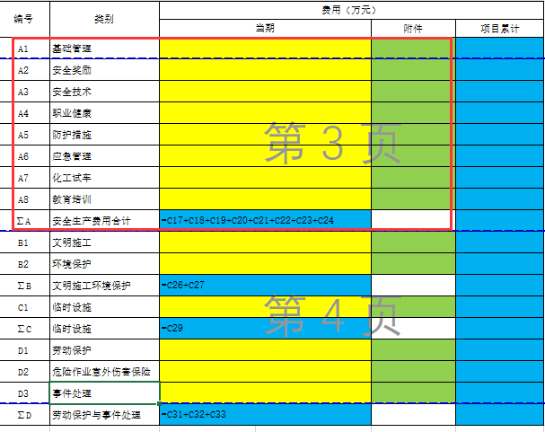

B、C、D类费用只填报，不审核。作为记录留存。

1. 安全工程师 核定量

对施工单位所填报的A类（只对A类，安全生产费用）。审核类别下每个明细项单据，

同意或不同意。不同意时填写说明意见。可修改原工程量、单价、总价，施工单位填报费用作为记录保存。

提交项目经理审核后，发给费控核定价。

1. 费控 核定价

费控审核安全生产费用类别下每个明细项费用。可修改原工程量、单价、总价，施工单位填报数据、安全工程师修改的数据作为记录保存。